El blog de aula como recurso didáctico para la mejora de la competencia lingüística en el alumnado. Una experiencia con estudiantes de 4º de Educación Primaria

Resumen:

Inmersos en la emergente Sociedad de la Información y la Comunicación, la institución educativa está dejando un espacio a la inserción de estas herramientas digitales que requieren un cambio en el modelo de enseñanza haciendo uso de nuevos soportes de información y gestión del conocimiento. Por ello, la experiencia que se relata en las siguientes líneas, llevada a cabo en un centro educativo con alumnos pertenecientes al curso de 4º de Educación Primaria, tiene como finalidad principal conocer las distintas potencialidades didácticas que ofrece el blog en el contexto de aula. Finalmente, se comprobó que los estudiantes mantenían una actitud positiva hacia el uso de portátiles y el blog de aula para la realización de las microtareas que conformaban el proyecto.

Palabras clave: competencia digital, competencia en comunicación lingüística, blog

The classroom blog as a didactic resource for the linguistic competence improvement in students. An experience with 4 TH grade students at primary school

Abstract:

Immersed in the emerging information and communication society, the educational institution is leaving room for the inclusion of these digital tools which require a change in the teaching model as the use of new information and knowledge management supports are needed. Thus, the experience recounted in the following lines, which was carried out in an educational centre with 4th grade students of primary level, has the main purpose of knowing the different didactic potentialities offered by the blog in the classroom context. Finally, it was found that the students showed a positive attitude towards the use of laptops and the classroom blog for the undertaking of micro-tasks which were part of the project.

Keywords: digital literacy, linguistic competence, blog

1.Introducción
La gran diversidad de tecnologías ha definido el modelo de sociedad en la que estamos inmersos; la emergente Sociedad Red (López-Gil y Bernal, 2019). Esta se caracteriza por el vertiginoso avance de las Tecnologías de la Información y Comunicación -en adelante, TIC- que tiene como desencadenante principal cambios significativos en todas las dimensiones que afectan a la actividad humana, siendo concretamente el ámbito educativo en el que se hará especial hincapié a lo largo de este artículo. Por tanto, la competencia digital resulta ineludible tanto para sentirse parte del colectivo social (Mariño, 2009 citado por Romero, Heredia y Ordóñez, 2017) como para asegurar el aprendizaje a lo largo de la vida.
Este nuevo paradigma cultural ha conformado un enfoque de enseñanza donde se exige el uso eficiente de los recursos digitales en el proceso de enseñanza-aprendizaje y, por tanto, nuevas formas de acceder al conocimiento (Aznar y Soto, 2010). En otras palabras, el hecho de compartir escenario con esta generación Z requiere un replanteamiento del quehacer educativo docente en el contexto del aula, pero existe una brecha o fisura digital (Amar, 2005) en cuanto a la escasa formación didáctico-tecnológica por parte de los docentes. Es el blog uno de los recursos TIC más utilizado por el docente “porque no necesita una alta formación y competencia digital para su manejo” (Heredia y Romero, 2017, p.84). Este espacio virtual puede ser entendido, según las aportaciones de Marín, Muñoz y Sampedro (2014, p.117), como:
Una forma especial de página Web personal, la cual tiene elementos temporales, referencias, cronologías, comentarios, descripciones de procedimientos y otro tipo de materiales, los cuales abarcan desde videos hasta archivos de audio pasando por carteles interactivos, etc., todo ello en función de la temática del mismo.
Este recurso, además de poder adaptarse a cualquier área de conocimiento, nivel educativo y metodología de aula, presenta, entre otras, numerosas potencialidades didácticas tanto para el alumnado como para el profesorado (Vázquez, 2007). Con respecto a los estudiantes, estos pueden reforzar las competencias lectoescrituras a través de la elaboración de entradas o comentarios, presentan una mayor motivación y autonomía e incluso promueve la creatividad y la interacción entre los iguales. En relación a los docentes, es posible dar a conocer las distintas experiencias de aula a toda la comunidad educativa, puede servir como canal de comunicación horizontal con los alumnos y como herramienta de gestión del conocimiento.
Asimismo, sería importante señalar que el uso que tiene esta herramienta digital difiere en función de los objetivos que se pretendan alcanzar, de ahí la existencia de cuatro tipos de blogs educativos (Almeda, 2009):
- Blogs de centros. Abarcan contenido relevante creado por los miembros pertenecientes a la comunidad educativa. En ocasiones se incorpora una sección de noticias en la que intervienen el propio alumnado.
- Blogs profesionales. Los docentes hacen uso de ello como recurso para publicar las distintas experiencias que surgen en el contexto de centro contando y en los que, a veces, participan los discentes.
- Blogs de estudiantes. Pueden elaborar entradas que partan de sus propios intereses y/o como complemento a las distintas microtareas académicas.
- Blogs de aula. Además de servir como medio de enseñanza y aprendizaje, puede ser tanto de carácter individual o colectivo donde se recogen los contenidos realizados por el docente o por los estudiantes.
2. Objetivos y participantes

Con el presente trabajo se pretende alcanzar una serie de objetivos (O) que favorecen el desarrollo de las competencias necesarias con el fin de que los discentes puedan desenvolverse con eficacia en sistemas complejos y dinámicos que son propios de la vida cotidiana. Por ello, el objetivo general (OG) que se plantea es el siguiente: estudiar la herramienta digital blog como recurso para la integración de las TIC en el aula desarrollando al mismo tiempo las habilidades comunicativas orales y escritas. Como consecuencia de este se desglosan varios subobjetivos (OE) que responden al cumplimiento de dicho objetivo principal:

OE.1. Promover la competencia digital en el alumnado
OE.2. Desarrollar las habilidades lingüísticas orales y escritas
OE.3. Analizar las creencias de los discentes sobre la experiencia vivida

Asimismo, cabe destacar que la experiencia se llevó a cabo en el CEIP Los Argonautas, situado en la localidad de Chipiona (Cádiz), con estudiantes pertenecientes al grupo-clase de cuarto de Educación Primaria durante el curso escolar 2018-2019. El tamaño de la muestra (n) es de unos 24 participantes (50% niños y 50% niñas) con edades comprendidas entre los 9 y los 10 años. Por tanto, es importante señalar que esta experiencia corresponde con un muestreo no probabilístico (McMillan y Schumacher, 2006) debido a que se ha tomado sujetos en función de determinadas características y criterios.

3. La experiencia

Antes de dar paso a la explicación de la experiencia sobre el blog de aula, resulta esencial rescatar que esta está compuesta por un total de 13 sesiones con una duración aproximada de 45 minutos cada una –tabla 1 –-. Para ello, tal y como se puede deducir tras la lectura de las sesiones, se ha puesto en práctica un modelo de enseñanza innovador como es el ABP haciendo uso de las TIC a través de diferentes instrumentos, tales como: el blog de clase, aplicación TED-ed, vídeos de Youtube… siendo la Educación para la Salud el contenido transversal y configurador del proyecto.

Sesiones | Actuaciones/descripción
Sesión 1 | Introducción del tema a través del vídeo “Los niños españoles, los más obesos”
Sesión 2 | Clasificación de alimentos. Características para la elaboración de receta de cocina
Sesión 3 | Receta de cocina con y sin andamiaje. Visualización reportaje cómo hacer una tortilla
Sesión 4 | Exposición grupal: reportaje realizado sobre receta de cocina
Sesión 5 | Características para la realización de una encuesta. Proponer cuestiones en grupos
Sesión 6 | Organización de la información. Realización de recuento de respuestas con gráficos
Sesión 7 | Uso de las TIC: creación de gráficos. Exposición grupal: analizar resultados obtenidos
Sesión 8 | Explicación/elaboración decálogo. Uso de las TIC: búsqueda/selección información
Sesión 9 | Exposición grupal: decálogo. Proyección de vídeos sobre hábitos de vida saludable
Sesión 10/11 | Características y elaboración del folleto publicitario en relación con la temática
Sesión 12 | Exposición grupal: folleto publicitario. Difusión del resultado a otros cursos
Sesión 13 | Valoración del proyecto. Realización de cuestionarios de carácter individual
Tabla 1. Sesiones de la experiencia.
Fuente: Elaboración propia.

A continuación, de forma más detallada a través de imágenes, se exponen las diferentes oportunidades y potencialidades que ofrece este tipo de herramienta en base a esta experiencia en el aula. No obstante, el enlace para acceder al blog de clase es https://bit.ly/313TNIJ.

Por una parte, se ha observado una participación interactiva de los discentes a través de los comentarios aportados, en este caso entre docente y alumnos - imagen 1-. De esta forma, se han reforzado las competencias lectoescritoras promoviendo el auto-conocimiento a través de la retroalimentación que proporcionan los comentarios.
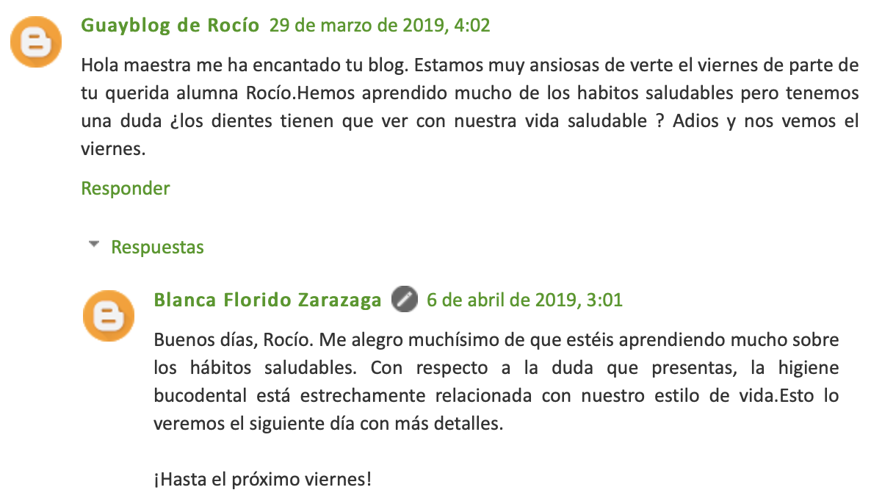
Imagen 1. Canal de comunicación a través del blog.
Fuente: Elaboración propia.

Por otro lado, este espacio virtual ha permitido, como docente en prácticas, poder compartir con el alumnado todo tipo de material didáctico interactivo, entre los que destacan los siguientes: vídeos, imágenes y presentaciones -imagen 2-. De esta forma, los discentes han asimilado los contenidos de una forma más práctica y divertida teniendo como desencadenante principal la motivación e interés por parte de estos durante todo el proceso.
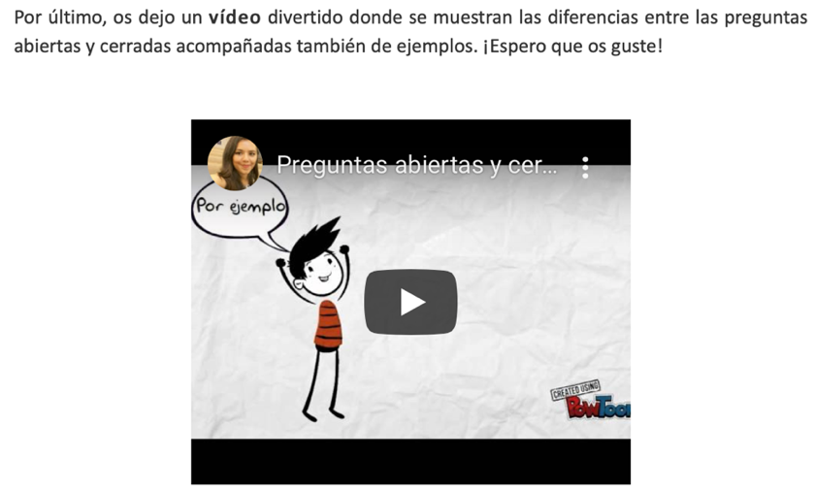
Imagen 2. El vídeo como material didáctico interactivo.
Fuente: Elaboración propia.

También, tal y como se ha indicado en las sesiones, para la creación de algunos géneros discursivos se hace uso de las TIC -imagen 3-. Es decir, los estudiantes han aprendido a utilizar la red como fuente de información no solo buscando y seleccionando información en soportes escritos sino también multimedia y, de esta forma, poder transformala en conocimiento.

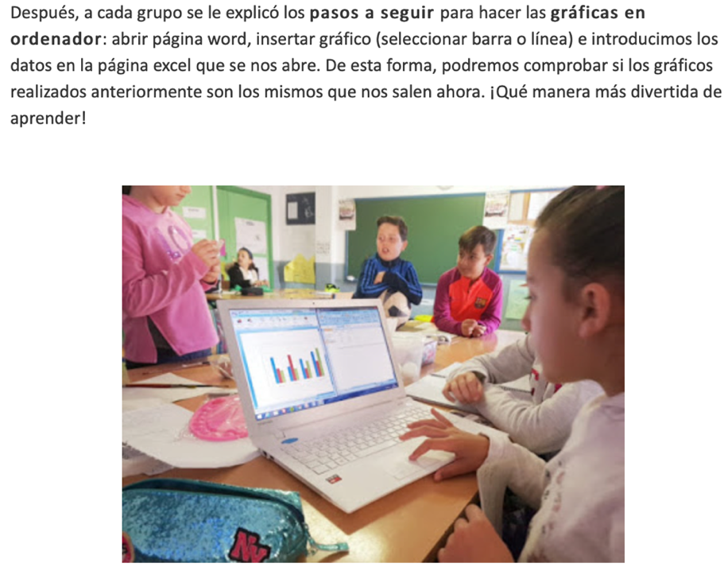
Imagen 3. Uso de las TIC para la creación de los géneros discursivos.
Fuente: Elaboración propia.

- Resultados

Con respecto al uso de las TIC en el aula, el 91,7 % de los encuestados aseguran que les ha resultado divertido hacer uso de los portátiles para la realización de las diferentes microtareas que conforman el folleto publicitario como producto final del proyecto llevado a cabo -figura 1-. Aunque es una mínima parte del grupo-clase, más concretamente un 8,3 %, quienes han mostrado cierto desagrado con la implementación de estos recursos digitales en el proceso de enseñanza-aprendizaje resulta conveniente seguir indagando en la experiencia para así conocer los principales motivos que les llevan a no aceptarla como positiva.

Figura 1: Valoración sobre la diversión de hacer uso de los portátiles.
Fuente: Elaboración propia.

De forma más específica, el 95,8 % afirman que les ha gustado la incorporación del blog de aula como herramienta digital y educativa debido a que se han incluido explicaciones de los contenidos trabajados en clase a través de imágenes y vídeos y, además, se les ha brindado la oportunidad de compartir con los demás sus propias opiniones, dudas, sugerencias y experiencias sobre la temática trabajada -figura 2-. Cabe destacar que los pre-adolescentes invierten gran parte de su tiempo diario en hacer uso de distintos espacios virtuales, lo que da lugar a afirmar que el blog resulta un medio motivador para el alumnado.

Figura 2: Valoración sobre el uso del blog de clase.
Fuente: Elaboración propia.

Igualmente, se ha podido conocer tanto los aspectos positivos como los negativos, según los alumnos, sobre la experiencia de la introducción del blog de aula -figura 3-. Los términos positivos más repetidos coinciden con que se han divertido y aprendido al mismo tiempo por dos razones que parecen ser obvias: han utilizado los ordenadores y se ha trabajado de forma grupal durante todo el proceso en comparación con lo que ocurre en el enfoque convencional. De esta forma, los discentes se sienten protagonistas de su propio aprendizaje de manera activa y participativa (Blanchard, 2014).
Sin embargo, señalan que algunos inconvenientes han sido los siguientes: el escaso tiempo de la experiencia, el uso de Internet para la realización de las diferentes microtareas y la sensación de ser aburrida para algunos. Estos aspectos negativos, bajo mi punto de vista, pueden ser debidos a el miedo que genera de pasar de una situación cómoda y predecible a otra totalmente desconocida. Es por ello que el cambio de la rutina educativa se considera un factor clave en esta experiencia.

Aspectos positivos | Aspectos negativos
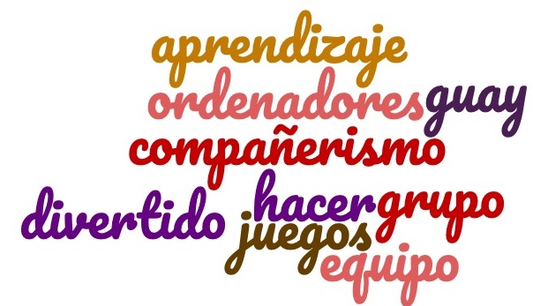
Figura 3: Nubes de palabras. Aspectos positivos y negativos sobre el blog de aula
Fuente: Elaboración propia

- A modo de conclusión

A modo de conclusión, tras esta experiencia se puede deducir que el blog de aula, edublog en su vertiente educativa, puede ser una herramienta altamente pedagógica en el proceso de enseñanza-aprendizaje tanto para trabajar los contenidos curriculares como para el desarrollo de las distintas competencias necesarias para el nuevo siglo. De este modo, la sociedad y la escuela irían acordes con las continuas transformaciones que impone la mordenidad dando respuestas positivas a las exigencias de cambio y poder así subsanar los puntos débiles de la educación actual (Heredia y Romero, 2017).

Asimismo, cabe señalar que la implementación de este recurso en el contexto de aula favorece de forma directa la interacción entre los iguales dando lugar al constructivismo social (Vygotski, 1979) debido a que se les ha brindado la oportunidad de compartir sus propias ideas y experiencias sobre el contenido transversal y configurador del proyecto; hábitos saludables. Sin embargo, para promover esta intervención y participación activa por parte del alumnado y del conocimiento resulta ineludible que el docente ponga en práctica metodologías innovadoras en su quehacer educativo.

- Referencias bibliográficas
Almeda, E. (2009). El blog educativo: un nuevo recurso en el aula. Innovación y Experiencias Educativas, 20, 1-10.
Amar, V. M. (2005). Tecnología y educación: el resurgir del cuarto mundo. Historia Actual Online, (8), 175-182.

Aznar, V., y Carballo, J. S. (2010). Análisis de las aportaciones de los blogs educativos al logro de la competencia digital. Revista de investigación en educación, 7, 83-90.

Blanchard, M. (2014). Transformando la sociedad desde las aulas: metodología de aprendizaje por proyectos para la innovación educativa en El Salvador. Madrid, España: Narcea.

Heredia , H., y Romero, M.F. (2017). El blog como estrategia lectora en el aula de Educación Secundaria Obligatoria. RESED: Revista de Estudios Socioeducativos, (5), 75-88. Recuperado de: https://bit.ly/2KmSLBh
Heredia H., y Romero, M. F. (2017). El blog como estrategia lectora en el aula de Educación Secundaria Obligatoria. RESED, (5), 75-88.
López-Gil, M., y Bravo, C. B. (2019). El perfil del profesorado en la Sociedad Red: reflexiones sobre la competencia digital de los y las estudiantes en Educación de la Universidad de Cádiz. IJERI: International Journal of Educational Research and Innovation, (11), 83-100.
Marín, V., Muñoz, J.M. y Sampedro, B.E. (2014). Los blogs educativos como herramienta para trabajar la inclusión desde la educación superior. ENSAYOS, Revista de la Facultad de Educación de Albacete, 29 (2), 115-127.
Mariño, C. G. (2009). TIC y la transformación de la práctica educativa en el contexto de las sociedades del conocimiento. DIM: Didáctica, Innovación y Multimedia, 13, 1-8. Recuperado de: https://bit.ly/2EzZbKp
Mcmillan, J.H., y Schumacher, S. (2006). Investigación educativa: Una introducción conceptual (5ª ed.). Madrid: Pearson Educación.

Vázquez, S. (2007). TIC y Blog. Padres y Maestros/Journal of Parents and Teachers, (308), 36-39.

Vygotski, L.S. (1979). El desarrollo de los procesos psíquicos superiores. Barcelona: Crítica.

